高二下化学小练（21）

1.室温下，pH＝2的某酸H_{n}A(A为酸根)与pH＝12的某碱B(OH)_{m}等体积混合，混合液的pH变为8。
(1)写出生成的正盐的分子式： 。
(2)该盐中存在着一种水解的离子，该离子的水解方程式为 。
(3)简述该混合液呈碱性的原因： 。

2.常温下，有四种溶液：
①0.1 mol·L^{－1} CH₃COOH溶液 ②0.1 mol·L^{－1} CH₃COONa溶液 ③0.1 mol·L^{－1} NaHSO₃溶液
④0.1 mol·L^{－1} NaHCO₃溶液
(1)溶液①的pH (填“＞”、“＜”或“＝”)7，溶液中离子的电荷守恒的关系式是 。
(2)溶液②呈 (填“酸”、“碱”或“中”)性。其原因是
(用离子方程式和适当的叙述说明)。
(3)下列有关①和②两种溶液的说法正确的是 (填字母)。
a.两种溶液中c(CH₃COO－)都等于0.1 mol·L^{－1}
b.两种溶液中c(CH₃COO－)都小于0.1 mol·L^{－1}
c.CH₃COOH溶液中c(CH₃COO－)小于CH₃COONa溶液中c(CH₃COO－)
(4)NaHSO₃溶液的pH<7，NaHCO₃溶液的pH>7，则NaHSO₃溶液中c(H₂SO₃) (填“>”、“<”或“＝”，下同)c(SO)，NaHCO₃溶液中c(H₂CO₃) c(CO)。

3.A、B、C、D、E五种溶液分别是NaOH、NH₃·H₂O、CH₃COOH、HCl、NH₄HSO₄中的一种。常温下进行下列实验：
①B、D均能与pH＝3的A溶液反应，当它们以等物质的量混合时均能恰好反应，反应后得到的溶液前者呈酸性，后者呈中性；
②浓度均为0.1 mol·L^{－1}的C与D溶液等体积混合，溶液呈酸性。
回答下列问题：
(1)D是 ，E是 。
(2)用水稀释0.1 mol·L^{－1}B溶液时，溶液中随着水量的增加而减小的是 (填字母)。
a. b.
c.c(H＋)·c(OH－) d.n(OH－)
(3)pH相同的等体积的两份溶液A和E，分别与镁粉反应，若最后仅有一份溶液中存在镁粉，且放出氢气的质量相同，则下列说法正确的是 (填字母)。
a.反应所需要的时间E>A
b.开始反应时的速率A>E
c.参加反应的镁粉物质的量A＝E
d.E溶液里有镁粉剩余
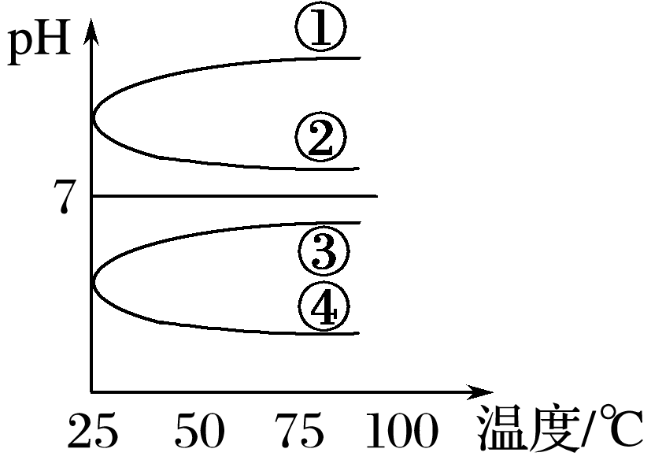
(4)将等体积、等物质的量浓度的B和C混合后，溶液升高温度(溶质不会分解)，溶液pH随温度变化如右图中 曲线(填序号)。
(5)室温下，向0.01 mol·L^{－1} C溶液中滴加0.01 mol·L^{－1} D溶液至中性，得到的溶液中所有离子的物质的量浓度由大到小的顺序为
。

